**TRƯỜNG THCS TÙNG THIỆN VƯƠNG**

**NỘI DUNG HỌC TRỰC TUYẾN - Tuần 23: từ 28/02 đến 05/03/2022**

Bộ môn: GIÁO DỤC THỂ CHẤT KHỐI 6

**TIẾT 1: Chạy giữa quãng trên đường thẳng, đường vòng.**

**LÝ THUYẾT**

**A./ TÌM HIỂU VỀ SỨC BỀN**

- Sức bền là khả năng của cơ thể chống lại mệt mỏi khi học tập, lao động hay tập luyện TDTT kéo dài.

- Sức bền được chia làm 2 loại: sức bền chung và sức bền chuyên môn

- Sức bền chung là khả năng của cơ thể khi thực hiện các công việc nói chung trong một thời gian dài.

VD: Một em HS sáng nào khi ngủ dậy cũng chạy bộ 3km …

- Sức bền chuyên môn là khả năng của cơ thể khi thực hiện chuyên sâu một hoạt động lao động.

VD: Khả năng bơi, lặn của những người làm nghề chài lưới, khả năng chạy 10km, 20km của VĐV ….

**B./ CHẠY BỀN LÀ 1 DẠNG BÀI TẬP VỀ SỨC BỀN.**

Có 4 giai đoạn trong chạy bền: xuất phát - chạy lao - giữa quãng - về đích.

***1./ Giai đoạn xuất phát***: Trong chạy bền người ta sử dụng tư thế xuất phát cao. Xuất phát cao có 2 khẩu lệnh là: “vào chỗ – chạy”. Khi có dự lệnh vào chỗ, vđv nhanh chóng tiến sát vạch xuất phát, chân mạnh trước chân yếu sau, tay này chân kia, gối hơi khuỵu hạ thấp trọng tâm, tập trung chú ý chờ động lệnh xuất phát có thể là tiếng hô “chạy”, tiếng súng, tiếng loa, tiếng ván phát lệnh.

***2./ Giai đoạn chạy lao***: là giai đoạn sau khi có lệnh xuất phát, lúc này người chạy nhanh chóng đạp chân đẩy người lao ra trước không nhanh như chạy ngắn, bắt đầu sải bước chân, đánh tay phối hợp hít thở, thực hiện phân sức theo chiến thuật hoặc theo khả năng của cơ thể, chuẩn bị đón tiếp hiện tượng hô hấp lần 2 tùy theo trình độ tập luyện của mỗi người. **Hô hấp lần thứ hai** là một hiện tượng xảy ra ở các môn [thể thao](https://vi.wikipedia.org/wiki/Th%E1%BB%83_thao" \o "Thể thao) chu kì với cường độ lớn (vd. chạy [marathon](https://vi.wikipedia.org/wiki/Marathon" \o "Marathon), [bơi](https://vi.wikipedia.org/wiki/B%C6%A1i), [đua xe đạp](https://vi.wikipedia.org/wiki/%C4%90ua_xe_%C4%91%E1%BA%A1p" \o "Đua xe đạp), v.v...), nhờ đó mà một vận động viên đã hết hơi và kiệt sức đột nhiên tìm thấy sức mạnh để tiếp tục với hiệu suất cao với ít nỗ lực hơn. Hiện tượng này xảy ra do lúc này vận động viện cố sức vượt lên trên để tạo lợi thế bản thân nhưng năng lượng dự trữ đã hết nên cảm thấy khó thở tức ngực, có thể ngất. Để khắc phục hiện tượng này người chạy phải giảm tốc độ, điều hòa nhịp thở để vượt qua. Đối với vđv chuyên nghiệp thường không có xuất hiện hiện tượng này do được tập luyện thường xuyên.

***3./ Giai đoạn chạy giữa quãng***: là giai đoạn quan trọng vì giai đoạn này quyết định thành tích của người chạy. Giai đoạn này cần chú ý: phân phối sức khi chạy trên toàn bộ cự ly một cách hợp lý, tiết kiệm sức nhằm phát huy sở trường bản thân; bước chạy phải thoải mái không căng thẳng, bước dài khoảng trên dưới một mét, chân đặt nhẹ nhàng, chân đưa về trước hơi nâng cao gối, chân sau hơi duỗi thẳng, chạm đất bằng nửa bàn chân trước, chân ở phía sau hơi duỗi thẳng, thân ngả về trước, hơi gập ở thắt lưng như thế sẽ dễ dàng di chuyển về phía trước, vai hơi thả lỏng, tay hơi co và bung tự nhiên; cần phối hợp thở một cách nhịp nhàng với bước chạy nhằm tăng thể lực khi chạy (hít sâu, đặc biệt là thở ra thật mạnh).

***4./ Giai đoạn về đích***: Ở giai đoạn về đích, cần lưu ý tăng tốc độ, khi chạy vượt đối phương để tranh giành thứ hạng, cố gắng vượt nhanh qua vạch đích cơ thể chạm mặt phẳng đích ở vai hoặc ngực.

**C./ CÁC NGUYÊN TẮC TẬP LUYỆN CHẠY BỀN:**

Gồm có các nguyên tắc tập luyện sau:

Nguyên tắc 1: - Tập phù hợp với sức khoẻ của mỗi người.

Nguyên tắc 2: - Tập từ nhẹ đến nặng dần.

Nguyên tắc 3: - Tập thường xuyên hàng ngày hoặc 3-4 lần/tuần, kiên trì không nóng vội.

Nguyên tắc 4: - Trong một giờ học sức bền phải được học sau các nội dung khác. Cuối phần cơ bản.

Nguyên tắc 5: - Tập chạy xong không dừng lại đột ngột.

Nguyên tắc 6: - Song song với tập luyện cần rèn luyện kỷ thuật bước chạy.

**BÀI TẬP: Tùy theo địa hình ở nơi cự ngụ các em có thể tập theo các bài tập bổ trợ sau.**

* **Rèn luyện 2 hít 2 thở:** Chạy 2 bước hít vào chạy 2 bước thở ra.
* **Chạy theo hình số 8.**

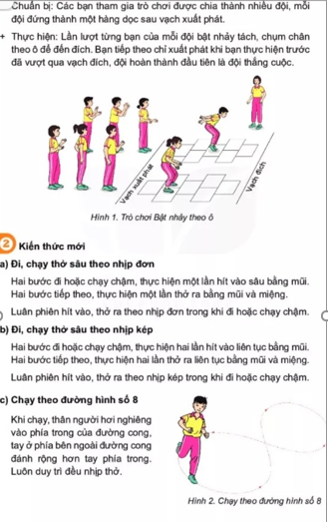

* **Chạy luồn cọc**

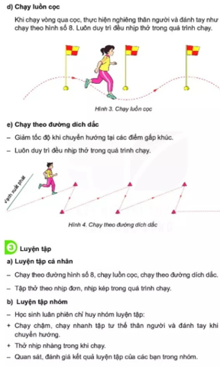

* **Chạy theo hình zíc zắc.**



**TIẾT 2:** MỘT SỐ BÀI TẬP BỔ TRỢ DI CHUYỂN KHÔNG BÓNG.**.**

- *Chạy biến tốc*: Khi muốn tăng tốc, thân trên ngả ra trước, nửa trên hai bàn chân đạp mạnh về sau. Khi muốn chạy chậm lại, thân trên hơi ngả ra sau, chân bước dài, hai tay thả lỏng.

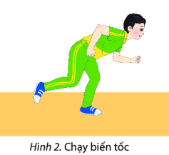

- *Chạy đổi hướng*: Đạp chân ngược với hướng muốn di chuyển xuống đất, xoay cả thân trên về hướng đó để di chuyển.

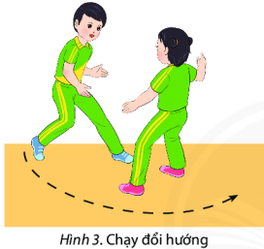

- *Chạy nghiêng*: Thân trên ngả, hai bàn chân luôn hướng về phía di chuyển và mặt quay về phía có bóng để quan sát.

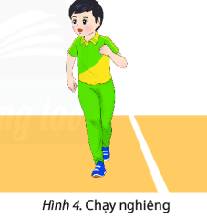

- *Chạy lùi*: Hai đầu gối luôn gập, thân trên hơi ngả ra trước, lưng quay về hướng di chuyển. Mặt quay trái nhìn theo hướng di chuyển.

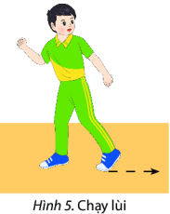

**RÈN LUYỆN:**

* Học sinh tự ôn tập theo hướng dẫn.

**DẶN DÒ:**

- Học sinh tham gia học bài Tuần 23 trên trang K12online, thực hiện các yêu cầu trong bài học.